**OS Final Project**

B0329020 陳筱萱

1. **The steps for implementation**

Step1: 安裝 Oracle VM Virtual Box

Step2: 下載 Ubuntu-12.04.5-desktop-amd64.iso

Step3: 在VM Menager內新增Ubuntu12.04

Step4: 啟動作業系統並開啟Terminal輸入指令

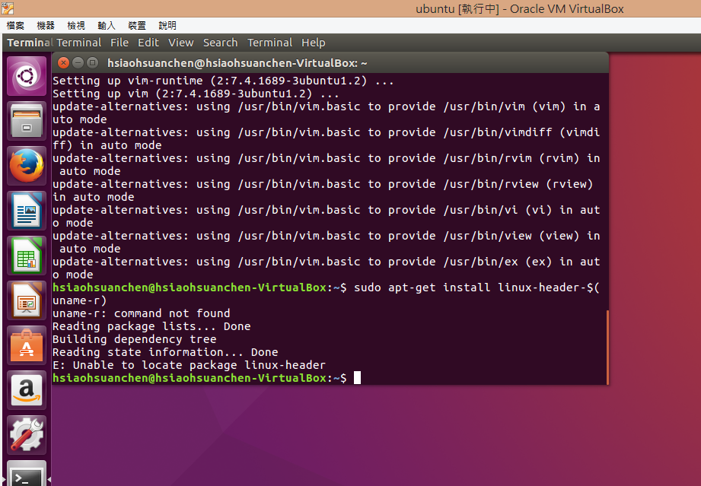

指令:

> sudo apt-get update

> sudo apt-get install make

> sudo apt-get install build-essential

> sudo apt-get install vim

> sudo apt-get install linux-headers-$(uname -r)

Step5: Open Text Editor to write this two code

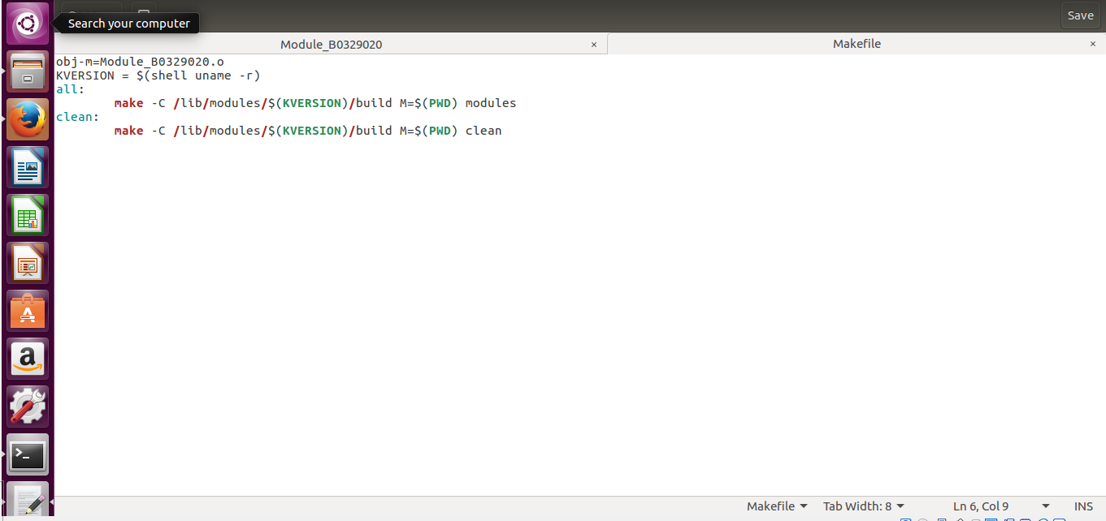

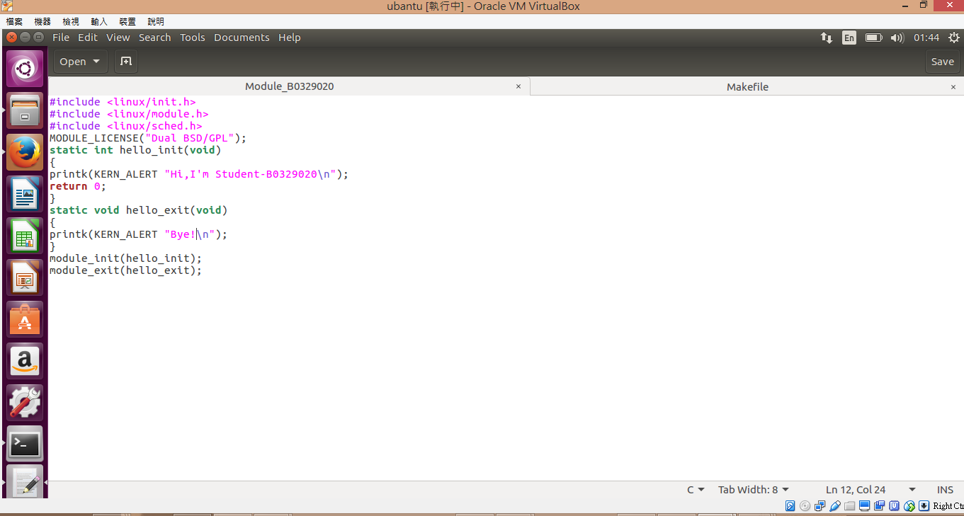

指令:

Makefile

obj-m = Module_B0329020.o

KVERSION = $(shell uname -r)

all:

make -C /lib/modules/$(KVERSION)/build M=$(PWD) modules

clean:

make -C /lib/modules/$(KVERSION)/build M=$(PWD) clean

Module_B0329020.c

#include <linux/init.h>

#include <linux/module.h>

#include <linux/sched.h>

MODULE_LICENSE("Dual BSD/GPL");

static int hello_init(void)

{

printk(KERN_ALERT "Hi,I’m Student-B0329020");

return 0;

}

static void hello_exit(void)

{

printk(KERN_ALERT "Bye!");

}

module_init(hello_init);

module_exit(hello_exit);

Step6: Implement a device driver

執行指令:

> make

> sudo insmod Module_B0329020.ko

> sudo rmmod Module_B0329020

> dmesg

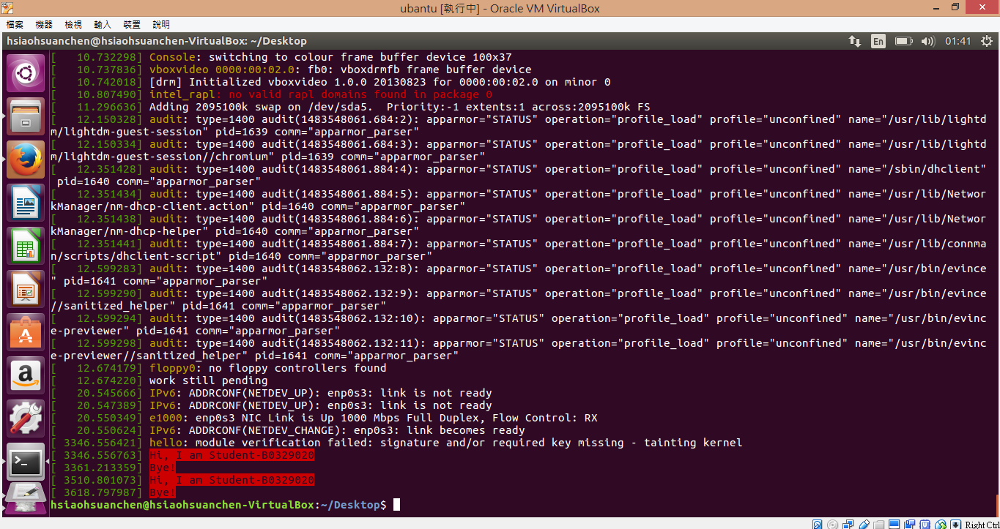

1. **The problem I met, and how I solved it**

基本題的部分沒有遇到甚麼太大的問題，但在要寫加分題時，卻顯示我的disk容量不足，於是就沒有成功做出加分題了。